12星座之謎
<金牛座、射手座>
81009湯苡莙、81026林祐弘、81029康傳易
每個星座都有不同的由來和故事，酷似連續劇的劇情，不僅浪漫且又擁有不同的寓意，我想這就是12星座故事迷人的地方吧！
金牛座：
金牛座的故事
一個春天的清晨， Zeus 在觀察地球時，忽然發現一群絕色少女在海邊的草地上跳舞嬉戲；其中有一位腓尼基國王西頓的公主，名叫 Europa 的女孩最為出色， Zeus 深深的被她所吸引。這時淘氣的邱比特將愛神的箭射進了 Zeus 的心中，使他立刻瘋狂的愛上了 Europa ，於是 Zeus 化身成為一頭既漂亮又溫馴的公牛來接近她。這頭公牛額頭上有道銀圈、雙角是新月的形狀、身上帶著香氣口中並吐出美妙的聲音，使 Europa 好奇的撫摸並騎上了這頭巨大的公牛。但是這頭公牛竟然狂跳起來，為了要避開天后赫拉的眼目，公牛載著 Europa 全力奔馳，當他們經過海洋時，眾海神們也現身為他們開道；此時，驚恐的 Europa 才瞭解到這頭公牛的身份而懇求原諒。 Zeus 立刻向 Europa 傾訴他的愛意，並將 Europa 帶到自己的出生地－－克里特島。又邀請了四季之神為 Europa 粧扮，舉行了盛大的婚禮。 Europa 最初到達的土地便是以她的名字而命名，就是歐洲（Europa）。而日後 Zeus 為了紀念這頭金牛，便把牠放到天空上化為金牛座。
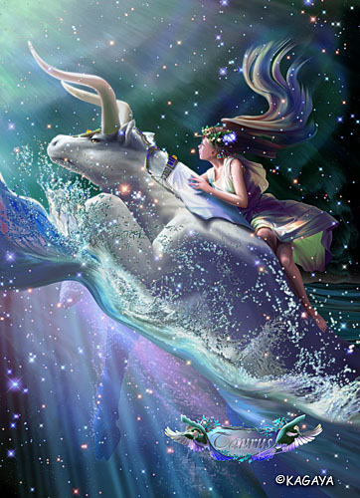

射手座：
射手座的故事
傳說地球上有一群既非人也非神，半人半馬的族群，被稱為山杜爾群；他們凶猛殘暴，有如蠻荒野獸。其中有一個名叫齊倫的，卻是與眾不同，他生性善良，並以智慧和長生不死聞名，是山杜爾群族之王 Cronus 和精靈所生之子。齊倫也向月神 Artemis 及太陽神 Apollo 學習過音樂、預言和醫學，所以許多天神都將他們的子女交給齊倫加以訓練和教導。有一次希臘英雄 Hercules 犯了山杜爾群的忌諱和他們發生爭鬥，在混亂中，毒箭誤傷了旁觀的齊倫。齊倫自知傷勢無法痊癒，並將要永遠承受這種痛楚，便決心祈求宙斯允許他以死亡做為解脫，並將他的不死之身，傳給為人類受苦刑的普洛米修斯，並願代替他淪入黑暗的深淵。這才使得普洛米修斯從此得以從宙斯的綑綁中釋放出來，重獲自由。
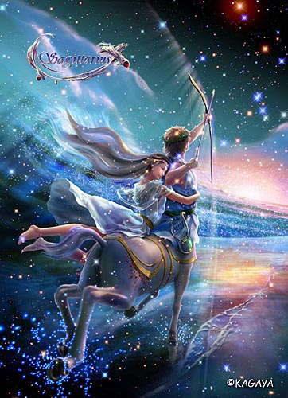

資料來源：
http://web2.tmu.edu.tw/b202091031/1/sagittarius2.htm

